1. Resumen ejecutivo
En cada Black Friday y Hot Sale, las consultas por WhatsApp y chat web de TiendaNorte se multiplican entre 5 y 8 veces. Son mayormente repetitivas (dónde está mi pedido, si hay stock, cómo hago un cambio), pero saturan al equipo de atención: las respuestas tardan horas y se pierden ventas porque nadie confirmó a tiempo si el producto estaba disponible.
Proponemos un asistente virtual con IA en WhatsApp y en el chat del sitio que resuelve solo las tres consultas más frecuentes con datos reales del e-commerce y del ERP, y que pasa a una persona, con todo el contexto, lo que no puede o no debe resolver. Se construye sobre servicios gestionados y serverless de AWS (Amazon Bedrock con modelos Claude, Bedrock AgentCore y AWS End User Messaging para WhatsApp) que escalan solo en las campañas y no requiere infraestructura.
El plan llega a producción antes de la próxima campaña (unos dos meses) y el gasto acompaña al uso: alrededor de USD 47 cada 1.000 conversaciones más un piso de unos USD 20 por mes. La meta es que al menos el 60% de las consultas se resuelva sin intervención humana, para que el equipo se concentre en los casos que de verdad lo necesitan.

2. Entendimiento del problema
TiendaNorte vende electrodomésticos y electrónica online y en 15 sucursales. Cuenta con un e-commerce con API, un CRM, un ERP que expone stock y pedidos por API (con limitaciones documentadas a relevar) y la WhatsApp Business API contratada. Como no tiene equipo de infraestructura, la solución tiene que operarse sola, costar en proporción al uso y no atar a la empresa a un único proveedor.
El asistente resuelve de punta a punta las tres consultas que explican la mayor parte del volumen: el estado de un pedido online, previa identificación con el número de pedido y un segundo dato (DNI, email o teléfono); la disponibilidad de un producto online y en cada sucursal, con el link de compra para no perder la venta; y los cambios y devoluciones, que en esta etapa se responden con la política vigente. Un reclamo, un tema fuera de alcance, un cliente molesto o el pedido de hablar con alguien se derivan a una persona. Donde la información de preventa es incompleta trabajamos con supuestos explícitos; los cinco de mayor impacto están en la sección 6.

3. Solución propuesta

Cómo funciona una conversación
Cada mensaje pasa por controles de entrada que detectan manipulaciones, contenido ofensivo y datos sensibles como tarjetas. El asistente entiende qué necesita el cliente y elige el camino: lo identifica antes de mostrar un pedido, consulta el stock en el ERP o busca la política en la base de conocimiento. Antes de responder, un control de salida verifica que todo esté respaldado por los sistemas o por las políticas oficiales. La sesión se cierra a los 15 minutos sin actividad o a los 10 turnos, y la derivación a una persona puede ocurrir en cualquier momento.
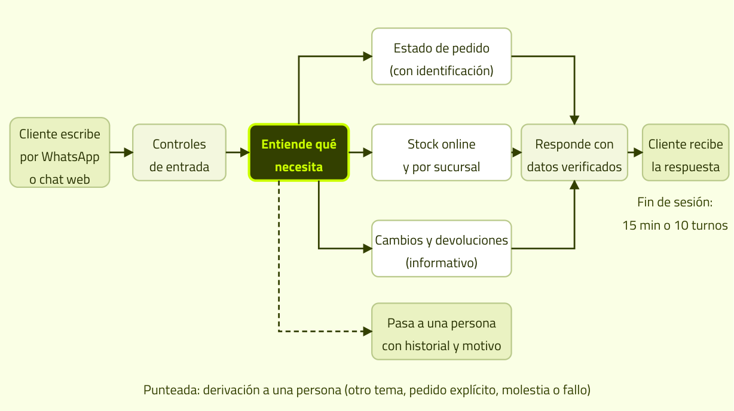
Figura 1. Flujo de atención del asistente virtual.

Arquitectura
Los mensajes de WhatsApp llegan por AWS End User Messaging Social y los del chat web por API Gateway con WAF. Una cola SQS FIFO absorbe los picos y entrega cada conversación en orden a un orquestador de sesión que controla turnos, tiempos, guardrails y derivación. El agente se define por configuración en AgentCore Harness, sin código de orquestación propio, y razona con Claude Haiku 5.5, que escala a Claude Sonnet 5.5 solo en los casos complejos. Las consultas a los sistemas pasan por AgentCore Gateway con herramientas de solo lectura, y las políticas viven en una Knowledge Base gestionada.
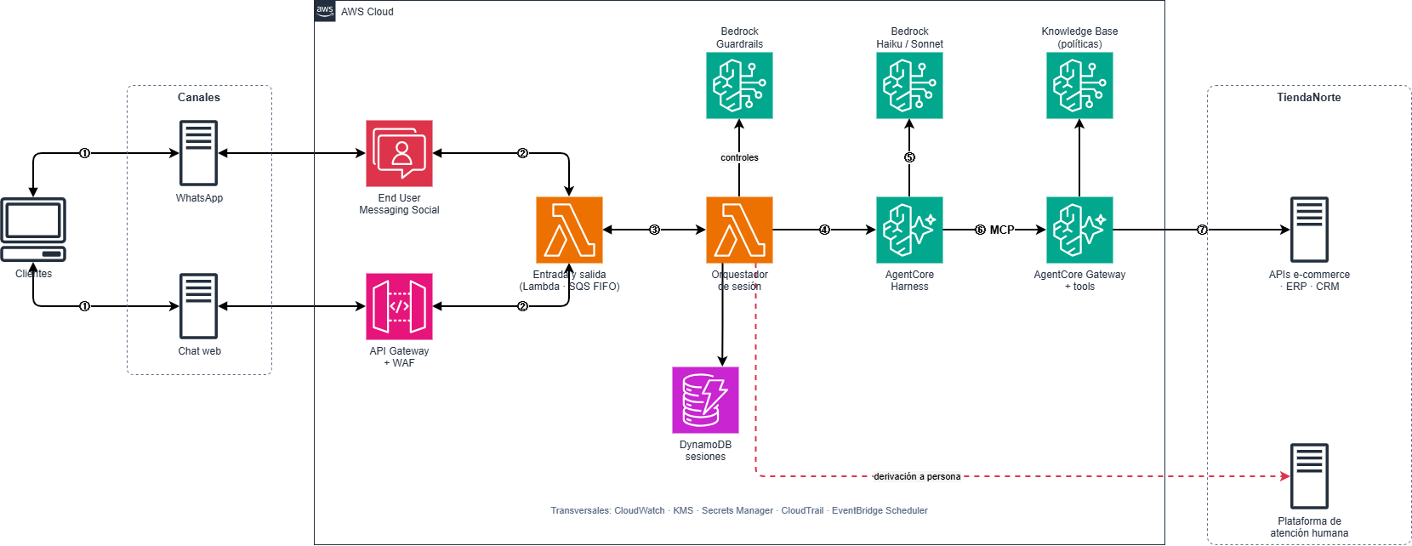
Figura 1. Arquitectura de despliegue en AWS.
Capa | Qué resuelve | Servicios
Canales | Mensajes de WhatsApp y del chat web | End User Messaging Social · API Gateway + WAF
Entrada y sesión | Picos, orden por conversación y control de sesión | Lambda · SQS FIFO · DynamoDB
Agente e IA | Entender, buscar datos y redactar | AgentCore Harness · Claude Haiku / Sonnet 5.5
Controles | Manipulación, datos sensibles y respuestas sin respaldo | Bedrock Guardrails + controles en código
Integraciones | Pedidos, stock y políticas en solo lectura | AgentCore Gateway (MCP) · Knowledge Base
El diseño prioriza la seguridad: un pedido solo se muestra si el cliente se identificó en la sesión, lo valida el código y no el modelo, y los datos personales se guardan enmascarados por 90 días. También prioriza la portabilidad: el modelo se cambia por configuración, las integraciones usan el estándar abierto MCP y cada servicio propietario tiene documentada su ruta de salida. Y busca la operación mínima: no hay servidores que mantener y volver a una versión anterior es inmediato. A las APIs del cliente les pedimos responder en 2 segundos o menos, mantener el stock con no más de 15 minutos de atraso y estar disponibles el 99,5% del tiempo en campaña; la caché amortigua lo que falte.

Costos y escalabilidad
El costo variable ronda los USD 47 cada 1.000 conversaciones: la mitad es mensajería de WhatsApp (USD 24,50), y el resto se reparte entre modelos de IA (USD 9), ejecución del agente (USD 6,70) y guardrails (USD 5,70). El fijo es de unos USD 20 por mes. Con una contención del 60%, cada consulta resuelta sin una persona cuesta unos 8 centavos de dólar.
Escenario | Conversaciones por mes | Costo total por mes | Costo por conversación
Unidad de cálculo | 1.000 | USD 67 | USD 0,067
Mes de campaña (x8) | 8.000 | USD 398 | USD 0,050
Operación media | 45.000 | USD 2.148 | USD 0,048
Alto volumen | 150.000 | USD 7.115 | USD 0,047
La estimación de referencia está en AWS Pricing Calculator. Como la calculadora no tiene WhatsApp, Guardrails ni la Knowledge Base, esos montos se suman con los valores de esta sección. Antes del pico se dimensionan las cuotas de Bedrock y se valida todo con una prueba de carga x8.
Nota: Los costos parten de suposiciones realizadas sobre la definición de sesión, el tipo de interacciones, los modelos utilizados y sus herramientas. El cliente es responsable del pago de los servicios utilizados a través de su facturación de Amazon Web Services.

4. Alcance

Qué hacemos ahora (MVP)
Capacidad | Qué incluye | Límite
Canales | Un mismo asistente en WhatsApp y en el chat del sitio | Solo texto
Estado de pedido | Estado, fechas y tracking, previa identificación del cliente | Solo pedidos online
Stock | Disponibilidad online y en las 15 sucursales, con link de compra online. | Sin reserva de stock
Cambios, devoluciones y FAQs | Política vigente y preguntas frecuentes cargadas por TiendaNorte | Solo informativo
Derivación a una persona | Transferencia con historial, resumen y motivo | Usa la plataforma de atención de TiendaNorte
Seguridad y operación | Guardrails, datos personales enmascarados y acompañamiento en campaña | Operación mensual posterior, aparte

Qué no hace el MVP
- Iniciar cambios o devoluciones: requiere escribir en los sistemas del cliente.
- Compras de sucursal y tracking del operador logístico: suman integraciones.
- Avisos proactivos del pedido: requieren plantillas de WhatsApp con costo de Meta.
- Recomendación de productos: amplía el alcance y el riesgo comercial.
- Audio, imágenes y autogestión de FAQs: no son necesarios para las consultas de campaña.
Tampoco forman parte del proyecto la plataforma de atención, la redacción de las políticas, los cambios en el e-commerce, el ERP o el CRM, y los costos de AWS y Meta, que corren por cuenta de TiendaNorte.

Roadmap futuro
Fase 2: Amplía la autogestión. El asistente pasa a iniciar cambios y devoluciones, a responder por compras de sucursal y por el envío en vivo del operador logístico, a avisar de forma proactiva cuando un pedido sale y a usar el contexto del CRM para personalizar la atención.
Fase 3: Apunta al crecimiento comercial. Recomendación de productos y asistencia a la venta, soporte para audio e imágenes en WhatsApp y una herramienta para que el área de CX publique sus propias FAQs.
Cada una de estas evoluciones depende de algo que hoy no existe o no está relevado, como APIs de escritura, la API del operador logístico o plantillas aprobadas por Meta, y por eso conviene encararlas con la base ya en producción. La definción del Roadmap se evaluará junto al cliente.

Cómo se acepta el MVP
El MVP se acepta cuando la gerencia CX aprueba el UAT, la contención supera el 60% en el set de evaluación y la prueba de carga x8 termina sin mensajes perdidos.

5. Estimación de esfuerzo
Fase |  | Objetivo | Entregables principales
F0 | Descubrimiento y PoC | Validar supuestos y riesgos técnicos | Supuestos validados, PoC, plan de migración de WhatsApp
F1 | Fundaciones | Cuentas, seguridad y entrega continua | Ambientes, infraestructura como código, pipelines
F2 | Canales y sesión | Recibir y responder en ambos canales | WhatsApp y chat web integrados, cola, orquestador
F3 | Agente y conocimiento | Resolver pedidos, stock y políticas | Agente, 6 herramientas, Knowledge Base
F4 | Guardrails y evaluación | Seguridad y calidad medibles | Guardrails calibrados, set de evaluación
F5 | Derivación a humano | Pasar a una persona con contexto | Conector con la plataforma de atención
F6 | Pruebas y UAT | Demostrar capacidad de campaña | Prueba de carga x8, tablero, aprobación
F7 | Go-live y acompañamiento | Producción estable en campaña | Salida gradual, guardia, informe post-campaña
Las fases de canales, agente y guardrails avanzan en paralelo y la derivación arranca en cuanto se define la plataforma de atención. El equipo de la Célula IA reúne perfiles de solutions engineering, arquitectura, IA, backend, DevOps, QA y gestión; del lado de TiendaNorte necesitamos referentes de CX, TI, la plataforma de atención y Meta Business.

6. Riesgos y supuestos
A continuación, indicamos los cinco riesgos de mayor impacto en el proyecto, así como también la estrategia de mitigación para cada uno de ellos.
Riesgo | Prob. | Impacto | Mitigación
No llegar a producción antes de la campaña | Alta | Alto | MVP acotado, fases en paralelo y salida parcial como contingencia
APIs del ERP por debajo de los mínimos | Alta | Medio | Relevamiento en F0, caché y corte automático ante fallas
AgentCore Harness sin las capacidades o el SLA necesarios | Media | Alto | PoC en F0 y alternativa sobre AgentCore Runtime
Demora en la migración de WhatsApp a AWS | Media | Alto | Gestión desde F1 y número alternativo como plan B
Plataforma de atención sin integración por API | Media | Alto | Definición en F0, con Amazon Connect como alternativa
La propuesta se apoya en estos cinco supuestos principales, que validaremos durante la Fase 0.
Supuesto principal | Validar con
TiendaNorte provee la plataforma de atención, con API para las derivaciones | Gcia. CX
Las APIs del ERP y del e-commerce cumplen los mínimos de la sección 3 | TI / proveedor ERP
Las políticas y FAQs validadas llegan antes de la mitad de F3 | Gcia. CX
La cuenta y el número de WhatsApp se pueden migrar a AWS | TI / proveedor actual
La solución se despliega en una cuenta AWS de TiendaNorte | Gcia. CX / Finanzas

